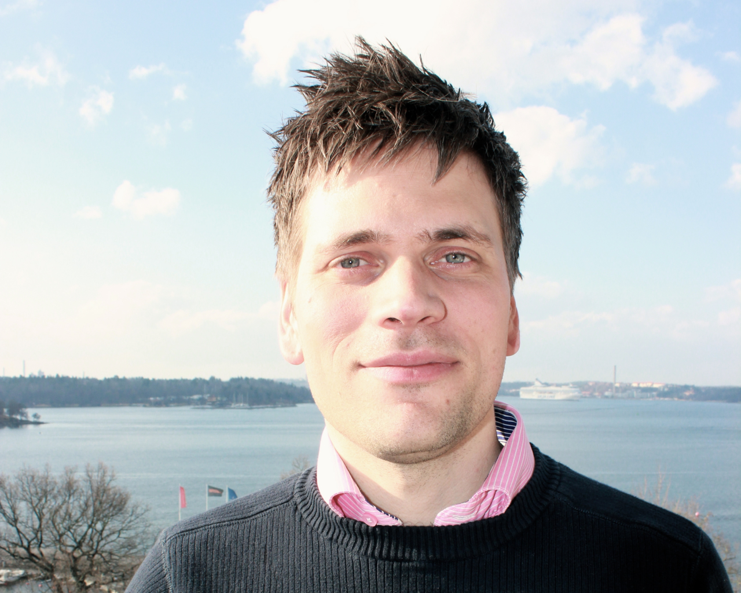**Henrik Roos**

Roller: Teststrateg, teknisk testare, utvecklare

Födelseår: 78

År i branschen: 10

Utbildning: Fristående 198 hp (matematik, data, kemi, biologi och fysik)

**Sammanfattning**

Henrik är en driven teststrateg med bakgrund som systemutvecklare i flertalet olika programmeringssspråk, med tiden har han rört mot krav och test. Nu idag fokuserar han på Continuous Delivery och har den kunskapen att praktiskt genomföra det stora steget från Continuous Integration till Continuous Delivery.

Henriks huvudinriktning är test men han har en bred kunskap och dokumenterad erfarenhet av flertalet olika discipliner.

Som person är Henrik en engagerad medspelare, glad, lyhörd och ansvarsfull. Han har en hög analytisk förmåga och är mycket intresserad av nya tekniker och metoder.

I övrigt är han en närvarande förälder till sina 4 barn som han har tillsammans med sambo Lina, barnen är i åldrarna 1, 3, 7 och 8 år.

Henrik har studerat vid Mälardalens högskola, KTH och vid Stockholms universitet, sammantaget i fyra år. Hans huvudämne är matematik som kompletterats med datalogi, biologi, kemi och fysik. Som student var han aktiv i studentkårens arbete som arrangör av arbetsmarknadsmässan Högvarv och ledamot tillika ordförande i kårfullmäktige.

Tidigare har han tävlat i ballongflygning i SM, EM och VM som navigatör.

**Färdigheter**

|  |  |
| --- | --- |
| **Kompetensområden**   * Continuous Delivery * Automatiserade tester, utföra test, testplanering, teststrategi * Arkitektur och systemutveckling | **Exempel på tidigare uppdrag**   * Telekom/TV * Medicin teknik * Finans * Web |

|  |  |
| --- | --- |
| **Metoder och verktyg**   * Testdriven utveckling och Behavior-driven development * SoapUI Pro (på avancerad nivå) * Puppet * Bash- och fish shell * Kanban, Lean och Scrum med planning poker * Visual Studio, IntelliJ, PhpStorm, Xcode | **Programmeringsspråk**   * C# *.NET 4.0, 4.5, ASP.NET 4.0, 4.5* * Java *JEE 5, JEE 6* * Groovy * PHP 5 * JavaScript *jQuery, Knockout JS* * SQL *T-SQL PL/pgSQL* * XML *XPath, XQuery, XML Schema* |

**Tidigare uppdrag**

# ComHem AB 2013-08 – 2015-01

*Roll: Testautomatiseringsutvecklare*

Konsultuppdrag inom testautomation. Arbetsbeskrivningen var att förädla den befintliga testautomatiseringen och testramverk för främst det team Henrik arbetade med - TiVo satsningen. Han hjälpte även andra agila-team med deras automatisering. Målet var: one day delivery för alla leveranser från samtliga team. Henriks team var ett av de team som ledde utvecklingen av Continuous Delivery på ComHem. När Henrik började på ComHem så ingick alla leveranser till produktion i en standard-release med planerat driftstopp vanligtvis på natten var tredje vecka. I slutet av uppdraget utgick 90 % av alla leveranser till produktion från Henriks team på **dagtid utan driftstopp**. Henrik var djup engagerad i vad som behövdes göras för att det skulle vara möjligt att göra produktionsförändringar utan driftstörning. Det var oftast han själv som utförde själva kontrollen och produktionssättningen av förändringen efter ok från verksamheten.

*Tekniker/Metoder: Continuous Delivery, Teststrategi, Testautomatisering, Blue-Green Deployment, SoapUI Pro, Puppet, Java Spring, Kanban och Lean.*

# Mawell för Stockholms läns landsting 2012-11 – 2013-01

*Roll: Teknisk Testledare*

Samma projekt *[se Testledare vid Stockholms läns landsting]* som Henrik lämnade för ett par års sedan men nu i nytt omtag. Samma kund, samma mål att ersätta en befintlig mycket dyr lagringslösning med open-source lösning. Henrik kunde återvända de krav som ursprungligen han tog fram innan, vilket blev en stabil accepts krav-platta. För att hjälpa utvecklingsteamet så dammade Henrik av en gammal testmotor som använts i projekts början, skriven helt i egen Java. Henrik såg till att den gick att köra i testmiljön och gav tydliga testresultat i Jenkins Continuous Integration motor. Den motorn blev en helautomatisk systemtestmiljö som testade alla positiva och några alternativ flöden i den nya och gamla lagringslösningen. Projektet avslutades denna gång med framgång och den helautomatisk systemtestmiljö som togs fram i projektet ligger idag som ett bra stöd för förvaltningen.

*Tekniker/Metoder: Teststrategi, Testautomatisering, Continuous Integration, Jenkins, Java, jUnit*

# Mawell för Sveriges Kommuner och Landsting 2012-06 – 2012-10

*Roll: Arkitekt*

Efter införandet av den nya patientsäkerhetslagen som trädde i kraft har det ställts högre krav på att öka säkerheten i vården. En av de metoder som ökar säkerheten är strukturerad journalgranskning som är framtagen av SKL. Strukturerad journalgranskning är en etablerad metod för att identifiera skador som oftast inte uppmärksammats på annat sätt. Metoden går ut på att strukturerat granska journaler från redan avslutade slutenvårdstillfällen.

Henrik tog fram ett verktyg för att kunna arbetat systematiskt med strukturerad journalgranskning kring skada.

Hans roll i projektet var många då det bara var kunden, säljaren och Henrik som var i teamet. Han tog fram projektbeskrivning, tidsestimat, kravspecifikation, design av den tekniska lösningen, han skrev helt själv första skarpa versionen i ASP.NET 4.0 med Web API (RESTful) som back-end, Knockout JavaScript (MVVM - Model View ViewModel pattern) som front-end. Utvecklingen drevs med TDD i Microsofts senaste version av Visual Studio 2012. Från sprintplanering till feedback följde han Microsofts Application Lifecycle Management (ALM) process och använde deras Team Foundation Server Cloud som teknisk basplatta.

Från andra mötet med kund till en stabil 1.0:a tog det 220 timmar tills datainsamlingen med avidentifierade journaler från 66 sjukhus via sjunet var genomförd. Sjukhusen hade eget inlogg. Datat använde SKL i sitt arbete med strukturerad journalgranskning kring skada som utföll i en rapport som uppmärksammades i SVT:s ABC nyheter.

Efter den första skarpa versionen överlämnade han arbetet till en nystartad projektgrupp bestående av tre projektmedlemmar.

*Tekniker/Metoder: C#, ASP.NET 4.0, Web API, Knockout JavaScript, SoapUI, Visual Studio 2012, SQL Server 2012, Team Foundation Server Cloud, Microsofts Application Lifecycle Management (ALM) process, Model View ViewModel pattern, TDD.*

# Mawell för Region Sjælland 2012-03 – 2012-05

*Roll: Testanalytiker*

Traditionell manuell högnivå testning för en komplex röntgenprodukts-integration i de befintliga journalsystemen på sjukhusen som tillhör Danska Region Sjælland. Det var många olika produktleverantörer som hade ansvar och de övergripande kraven var högt skrivna anpassade på avtalsnivå. Hela projektteamet fick tillsammans initialt lappa ihop gapet mellan kraven, leverantörerna, kunden och produkten med empiriskt verifierbara data och krav som de kunde utgå ifrån i testerna.

Under den tiden som Henrik var med i projektet tog de fram teststrategi, utförde datainsamling med hjälp av workshops, intervjuade nyckelpersoner och skrev de första manuella testspecifikationer.

*Tekniker/Metoder: Workshops, manuell högnivå testning, datainsamling*

# SEB IT 2011-06 – 2012-02

*Roll: Testanalytiker*

Henrik satt i det stora One IT Roadmap projektet som SEB inte avslutade. Mycket intressant projekt på många sätt. Bra projektstyrning, alla vise vad de skulle göra, extremt fina krav, nedbrutna till specifikationer som utveckling och test kunde följa slaviskt. Om det var otydligt i specifikationen så fanns det en öronmärkt designperson på plats att fråga.

Henrik satt i testcore-temaet för SOA tjänsterna. Gruppen bestående av 5-8 personer testade av ca 60 tjänster i varje sprint (2 veckor).

*Tekniker/Metoder: SoapUI, Jenkins, QC, Java*

# Stockholms läns landsting 2010-10 - 2011-05

*Roll: Kravanalytiker*

I Stockholm sparas det i genomsnitt 25 000 st. labbsvar per dag mot en central lagringstjänst på SLL. Dagens lagringstjänst använder Oracles produkt HTB. Projektets beskrivning är att byta ut HTB lösningen till en egenutvecklad lösning med öppen källkods komponenter utan att nyttjarna behöver ändra något i sin anslutning mot tjänsten. Syftet var att spara pengar på licenskostnader.

Henriks roll är att ta fram tydligt underlag till utvecklingen och att leda testarbetet. I början av projektet utförde Henrik empirisk studie med intervjuer och eftersökande av dokument som mynnade ut till en gedigen kravspecifikation med användningsfall.

*Tekniker/Metoder: Empirisk kravinsamling, ReQtest, Systemarkitekturdokument (SAD)*

# Stockholms läns landsting 2010-04 - 2010-09

*Roll: Testare*

Tjänsten Nationell Patientöversikt (NPÖ) gör det möjligt för behörig vård- och omsorgspersonal att med patientens samtycke ta del av journalinformation som registrerats hos andra vårdgivare. Samordning av vårdinsatser underlättas och en helhetsbild av patienten ger ett bättre beslutsunderlag för diagnos, behandling och uppföljning.

Uppdraget var att flytta en del av journalinformation ifrån Stockholm till tjänsten NPÖ via en integrationspunkt (JBoss ESB). Henriks roll var att testa hela flödet och att vara ett stöd i utveckling och i informatiksarbetet för att tydliggöra kraven mot den givna 13606/RIV standard. Han byggde upp en automatiserad testprocess med hjälp av jUnit, XPath, Maven och Google spreadsheet.

*Tekniker/Metoder: Testautomatisering, jUnit, XPath, Maven, Google spreadsheet*

# PTK 2008-11 – 2009-06

*Roll: Systemutvecklare*

En webbaserad rådgivningstjänst för individuell rådgivning inom försäkring och pensionssparande riktad mot alla personer i Sverige som omfattas av ITP. Rådgivningstjänsten ger de försäkrade en samlad bild av deras sjuk-, efterlevande- och pensionsförsäkringar enligt lag, avtal och individuella försäkringarna.

Henriks roll var att utveckla den optimeringskomponent som tar fram hur användarnas premier ska placeras bäst i olika bolag och fonder. Förutom avancerad implementation ställdes det stora krav på enhetstest och framtagande av testdata för belastnings- och regressionstest.

*Tekniker/Metoder: .NET, Microsoft Visual Studio 2008, Microsoft SQL Server 2005, EpiServer/CMS 5 och Microsoft Team Foundation Server.*

# Bredbandsbolaget 2008-08 – 2008-10

*Roll: Systemutvecklare*

Ett projekt som syftade till att förkorta Bredbandsbolagets ledtid för att få ut ny information på den externa webben samt att förenkla för redaktörer att påverka layout och innehåll på sidor. Henriks roll var att strukturera information, testa och utveckla komponenter i IBM Lotus Workplace Web Content Management.

*Tekniker/Metoder: Java, IBM Lotus Workplace Web Content Management, IBM Websphere Portal*

# Svenska Handelsbanken 2007-12 – 2008-02

*Roll: Systemutvecklare*

Nyutveckling och förvaltning av webbtjänst för publikt tillhandahållande av en placeringsguide för handelsbankens privatkunder. Utvecklingen skedde i .NET och bestod av alla delar i kedjan från databas till gränssnitt.

*Tekniker/Metoder: Microsoft Visual Studio 2005, Microsoft SQL Server 2005 och Microsoft Team Foundation Server (TFS)*

# Karolinska Universitetssjukhuset 2007 08 - 2007 11

*Roll: Systemutvecklare*

Ett datastöd för administrativ hantering av provtagning för att upptäcka tarmcancer på ett tidigt stadium. Alla äldre personer som bor i Stockholm blir erbjudna att bli testade gratis. Detta system hantera just denna process, från utskick till utfall av provtagningen.

Systemet var ett webbaserat system med många funktioner där plattformen var .NET. Henriks arbetsuppgifter var att utveckla och testa de gränssnitt och urvalsfunktioner som hantera utskick till personer som erbjuds att bli testade och eventuella återbesök på förekommande.

*Tekniker/Metoder: Microsoft Visual Studio 2005, Visual Studio Team System Test Edition 2005, Microsoft SQL Server 2005 och Microsoft Team Foundation Server (TFS)*

# NASDAQ OMX 2007 02 - 2007 08

*Roll: Kravanalytiker/Systemutvecklare*

Förstudien omfattade framtagande av krav och tidsestimering för en webbtjänst som bestod av ett arbetsflöde i InfoGlue (Content Management System).

*Tekniker/Metoder: Kravinsamling, InfoGlue CMS*

# Egen konsult vid Lidh Reklam 2005 04 – 2007 01

*Roll: Arkitekt*

Ett helhetsåtagande av ett nytt affärssystem för Lidh Reklam med arv från det befintliga systemet skrivet i COBALT. Det var Henriks första riktigt stora uppdrag. Han skrev ett avtal med en tunn kravspecifikation med icke empiriskt verifierbara krav. I slutändan resulterade det i att projektet inte kom till avslut vilket han drog stor lärdom av och också är den största anledningen till varför han har specialiserat sig inom krav och test.

*Tekniker/Metoder: Java, J2EE, PostgreSQL*

# Utbildning

Biomatematiklinjen vid Stockholms universitet 2003 - 2005

Teknisk Fysik vid Mälardalens högskola 1998 - 2003

# Volontärerfarenhet

# IT Support vid Zanzibar International Film Festival 2006 06 – 2006 08

*Roll: Volontär*

Henrik hjälpte till med praktiskt IT-jobb på Östafrikas största filmfestival i Tanzania. Han byggde ett ackrediteringssystem för alla gäster. Han tog hand om ljud och ljus vid ett antal events.

**Övriga projekt**

**WordPress Plugin utveckling 2013-02 – nu**

*Privat, (öppen källkod GPL-3.0)*

Med en enkelt syntax t ex [imdb:title] ersätts taggarna med data från IMDb Mobile Applications (ett publik RESTful API som exponera IMDb:s databas). Koden är väl dokumenterad, testad och innehåller inga checkstyle errors. Code coverage ligger på 100 %. Testmiljön som drivs av Jenkins är helautomatiserad och testar pluginets kodförändringar i 14 olika WordPress releaser.

*Tekniker/Metoder*

*WordPress API, PHP 5, PHPUnit, Jenkins, Checkstyle, PHP Depend*